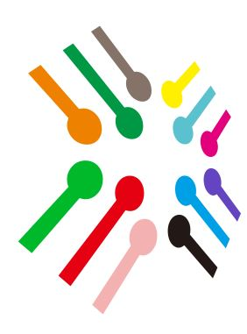
SIPISSANGNGI
SIPISSANGNGI: Jurnal Pengabdian Kepada Masyarakat is licensed under a Creative Commons Attribution-ShareAlike 4.0 International License.
Jurnal Pengabdian Kepada Masyarakat
https://journal.lppm-unasman.ac.id/index.php/sipissangngi
ISSN(e): xxxx–xxxx

PELTAIHAN PEMBUATAN TRIKO-KOMPOS DAN PERBANYAKAN TRICHODERMA KELOPOK WANITA TANI DIAN ALAM LESTARI DI KABUPATEN POLEWALI MANDAR
Article history  Received: ……………2020  Revised: ………………2020  Accepted:………….. 2020  DOI: ………………….. | ^{1*} Hikmahwati, ²Andi Fausiah, ³Sri Nengsih  ¹ Universitas Al-Asyariah Mandar, ² Universitas Al-Asyariah Mandar, ³Universitas Al-Asyariah Mandar.  *Corresponding author  hikmahwatihasen@gmail.com,
Abstrak

Kelompok Wanita Tani (KWT) Dian Alam Lestari berada di desa Sidorejo, kecamatan Wonomulyu , kabupaten Polewai Mandar Provinsi Sulawesi Barat yang kami jadikan mitra target dalam Program Kemitraan Masyarakat skema Pengabdian. Mitra memiliki beberapa produk yang dijadikan unit usahanya diantaranya abon cabe, tanaman hias dan dan Triko-kompos. Mitra memiliki permasalahan a). Produktivitas Triko-kompos yang dihasilkan masih rendah, b). Rendahnya penguasaan teknologi, c). Kurangnya kegiatan mensosialisaikan dalam hal pemanfaatan triko-kompos di pertanaman jagung, d).Tidak terdapat demo plot percontohan. Metode yang akan dipakai adalah dengan (1) Pelatihan perbanyakan Trichoderma sp, (2) Praktik pembuatan Triko-kompos (3) Pengaplikasian Triko-kompos pada demo plot percontohan tanaman jagung (4) Penyuluhan dampak negatif produk kimia bagi kesehatan dan lingkungan . Hasil akhir yang dicapai dalam program pemeberdayaan ini adalah keterampilan dan kemadirian mitra di dalam memproduksi Tricho-kompos hingga tercapainya jumlah produksi dan penerimaan yang lebih besar dibandingkan sebelum PKM.

Kata kunci: . Trichoderma, Triko-kompos, pelatihan,
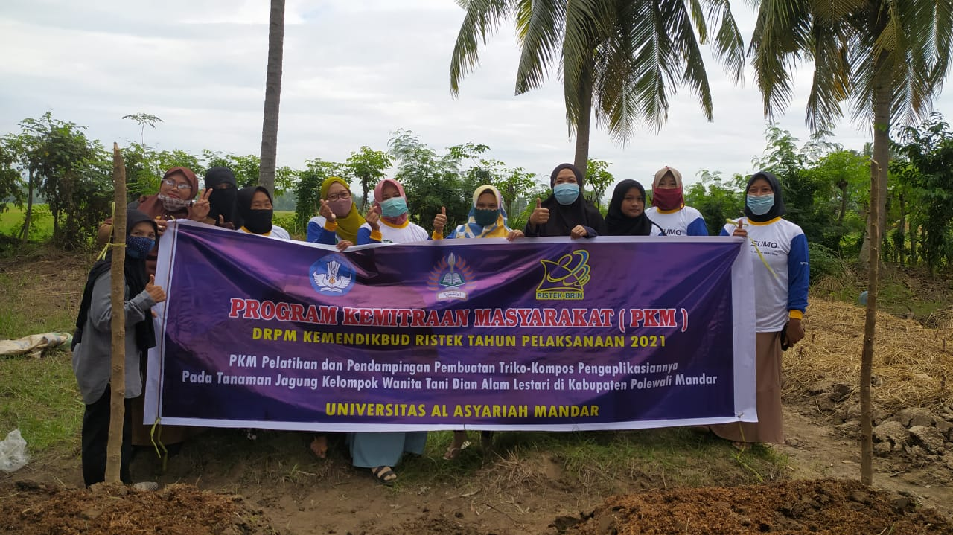
Gambar 1. Foto dokumentasi pelatihan pembuatan triko-kompos dan perbanyakan trichoderma kelopok wanita tani dian alam lestari di kabupaten polewali mandar

1. PENDAHULUAN
Kelangkaan Pupuk dan ketergantungan petani terhadap kimia dan fungisida kimia menjadi masalah dalam upaya peningkatan produksi tanaman. Hal ini akan terus terjadi seiring dengan terus berkembangnya sektor pertanian yang berarti semua sarana dan prasarana dibidang pertanian akan terus bertambah kebutuhannya termasuk pupuk.dan fungisida. Kebutuhan pupuk yang meningkat tersebut apabila tidak diimbangi dengan ketersediaan yang cukup akan berpengaruh terhadap meningkatnya harga pasaran maupun produksi. Tidak jarang ketika petani membutuhkan, pupuk menghilang di pasaran dan kalaupun ada, harganya melambung tinggi. Penyebab kelangkaan pupuk bersubsidi ini desbabkan antara lain adanya masalah struktur pasar yang cenderung oligopolis dan distribusi pupuk yang masih lemah, adanya konspirasi antar kepentingan untuk memperoleh rantai ekonomi, pemakaian pupuk yang cenderung berlebihan oleh petani dan pasokan input kebutuhan pabrik pupuk yang tidak memadai (Santosa, 2008), ketergantungan petani pada pupuk anorganik, , penambahan luas areal lahan, dan petani yang tidak bertanggung-jawab. 2. Tingkat motivasi petani , terdapat perbedaan yang nyata pada tingkat produktivitas usahatani khususnya pada tanaman padi akibat adanya kelangkaan pupuk bersubsidi ( Kudrati dan Kusmiati 2010)
Kondisi yang kurang menguntungkan ini dapat ditanggulangi dan diimbangi dengan meningkatkan penggunaan pupuk organik untuk untuk memenuhi kebutuhan petani. Pupuk organik selain bisa digunakan untuk perbaikan dan pemulihan lahan juga merupakan sumber nutrisi bagi tanaman yang berasal dari bahan- organik sisa tanaman atau limbah ternak yang kaya akan unsur hara yang diperlukan untuk pertumbuhan tanaman.
Kombinasi 5 ton ha-1 pupuk kandang + 5 ton ha-1 Crotalaria . juncea meberikan hasil biji kedelai lebih tinggi 13,33% dibandingkan dengan tanpa penggunaan pupuk organik ( Riyani et al., 2014), pemberian kompos kulit bawang merah umur 36 jam sebanyak 100 gram/polibag pada tanaman cabai rawit dan sawi yang ditanam secara polikultur menghasilkan bobot tanaman dan bobot buah cabai rawit yang tinggi yaitu masing-masing 211,25 gram dan 73,25 gram ( Yikwa dan Banu, 2020), penggunaan pupuk kandang sapi sebanyak 30 ton t ha-1 dapat memberi bobot kering tanaman bawang merah sebesar 15,37 g/pot dan bobot umbi basah sebesar 5,01g/pot pada tanaman bawang merah juga memberi kandungan C-organik , P-total, P tersedia , konsentrasi P jaringan tanaman, konsentrasi P jaringan umbi dan serapan P berturut turut; 2,44%, 56,75mg/100g, 55,07ppm, 0,096%, 0,090% dan 3,07g/tanaman (Amijaya et al 2015). Kombinasi PGPR dan Trichokompos angat berpengaruh nyata terhadap besarnya batang Tanaman Trichokompos dengan nilai rata-rata 6,00 terlihat bahwa jumlah cabang utama meningkat seiring dengan meningkatnya jumlah trichokompos yang diberikan. Hormon auksin yang terkandung dalam pupuk trichokompos dapat dimanfaatkan oleh tanaman secara maksimal di mana fungsi dari hormon auksin ini adalah membantu dalam proses mempercepat pertumbuhan( Umbola et al., 2020).
Untuk memaksimalkan pemanfaatan kompos, penamban jamur Trichoderma dapat memberikan nilai tambah bagi kompos, hasilnya kompos akan lebih cepat terurai dan menyediakan unsur hara makro dan mikro bagi tanaman Trichoderma juga berperan sebagai cendawan antagonis pada patogen tular tanah yang dapat menekan seranganpenyakit pada tanaman. Ainiya (2019) mengemukana bahwa Tricokompos merupakan pupuk organik yang mengandung Trichoderma sp. Yang berfungsi sebagai dekomposer bahan organik dan sekaligus sebagai pengendali OPT, unsur hara yang terkandung di dalam trichokompos dan pupuk organik cair daun lamtoro mampu mencukupi kebutuhan unsur hara yang dibutuhkan oleh tanaman jagung. dan tersedia dalam jumlah yang optimal dan seimbang antara unsur hara makro dan mikro pada tanaman
Trichokompos jerami jagung mampu meningkatkan pertumbuhan tanaman kailan, karena Trichokompos memberikan lingkungan tumbuh yang baik bagi tanaman (Satria et al., 2015). Perlakuan trichokompos 25 ton/ha dan POC daun lamtoro 250 ml/tanaman (T2P2) menghasilkan pertumbuhan (tinggi dan jumlah daun) dan produksi (bobot tongkol, panjang tongkol, diameter tongkol dan panjang tongkol isi) yang terbaik dibandingkan dengan perlakuan yang. Perlakuan Trichokompos 25 ton/ha dan POC daun lamtoro 250 ml/tanaman (T2P2) dengan rata-rata bobot tongkol tertinggi sebesar 340 gram per tanaman (Ainiya, 2019
Berdasarkan uraian di atas hal ini menjadi perhatian Kelompok Wanita Tani (KWT) Dian Alam Lestari sehingga memproduksi Tricho-kompos untuk mengatasi kekurangan dan kelangkaan pupuk pada petani jagung dengan menggunakan. Trichokompos yang aman bagi kesahatan masyarakat dan lingkungan. Dan dapat dijadikan alternatif penggunaan pestisida. Program ini bertujuan mendukung kemandirian dan meningkatkan pendapatan mitra.

2. METODE
Kegiatan ini dilaksanakan di desa Sidorejo dan desa Nepo kecamatan wonomulyo, kaupaten Polewali Mandar sejak bulan Juni hingga Agustus 2021, dilaksanakan pada Kelompok Wanita Tani (KWT) Dian Alam Lestari dan Petugs penyuluh lapangan setempat, serta dosen dan mahasiswa Universitas Al Asyariah Mandar
Proses pelaksanaan kegiatan ini dilakukan dengan tahapan sebagai berikut :
      - Pelatihan perbanyakan Trichoderma sp, dengan cara sebagai berikut :
- Menggunakan media beras untuk perbanyakan, beras yang dicuci bersih dimasukkan dalam wadah palstik tahan panas lalu di kukus dengan autoclave,
- Trichoderma sp di tanam pada media beras dan diinkubasi selama seminggu
- Praktik pembuatan Tricho-kompos, yang dilakukan dengan tahapan sebagai berikut :
- Limbah pertanian dicacah dengan mesin pencacah kemudian disiram dengan larutan gula dan cendawan Trichoderma sp. Lalu diaduk rata, pengedaukan terus dilakukan dengan interval 1 minggu selama 3 minggu sampai libah terdekomposisi dan Trichoderma sp. berkembang.
- Pengayakan dilakukan setelah proses pengomposan agar partikel kompos lebih halus dan seragam
- Pembuatan demo plot percontohan tanaman jagung dengan pemberian Tricho-kompos
- Penyuluhan keefektifan prodak dan kesehatan lingkungan dilakukan untuk memberi gambaran ramahnya Tricho-kompos sehingga aman bagi kesehatan lingkingan dan masyarakat
- Melibatkan peran aktif mitra dalam hal berikut :
  - Menghadirkan anggota kelompok dan masyarakat pada saat pelatihan dan pembuatan produk,
  - Menyediakan bahan baku
  - Melakukan pengujian produk Tricho-kompos pada tanaman jagung.
- Mengevaluasi program pada setiap tahapan kegiatan dengan indikator sebagai berikut:
  - keberhasilan pada tahap pelatihan dilihat dari partisipasi peserta yang hadir, mampu melakukan proses produksi dan meningkatkan jumlah produksi.
  - Keberhasilan pengujian produk indikatornya adalah pertumbuhan tanaman jagung yang lebih baik.
  - Keberhasilan pada kegiatan penyuluhan adalah pemahaman peserta pada manfaat Trichoderm, manfaat limbah pertanian dan peternakan dan nilai keamanan tricho-kompos bagi kesehatan masyarakat dan lingkungan

3. HASIL DAN PEMBAHASAN
Berdasarkan kegiatan pelatihan dan pendampingan yang telah dilakukan pada mitra KWT Dian Alam Lestari adalah diperolehnya nilai tambah secara ekonomi dan sosial Dampak ekonomi pada mitra dapat dilihat pada tabel 2,3 dan 4 serta pada gambar 2. Dimana jumlah produk yang diproduksi meningkat dari 1 kg Trichoderma menjadi 50 kg dan 5 kg triko-kompos menjadi 150 kg Triko-kompos dengan tekstur yang lebih halus dan dengan harga yang mengalami kenaikan, sehingga ,sehingga meningkatkan nilai penerimaan mita pada kedua produk ini dari Rp. 300.000 menjadi Rp. 1.375.000 setiap kali produksi

Tabel 1 : Penerimaan dari usaha Triko-kompos sebelum mengikuti program PKM
No | Nama produk | Jumlah Produk (Kg) | Harga produk (Rp) | Total penerimaan (Rp) | Kualitas
1 | Triko-kompos | 50 kg | 5000 | 250.000 | Kasar
2 | Trichoderma | 1 kg | 50.000 | 50.000 | Baik
Total |  |  |  | 300.000

Tabel 2: Penerimaan dari usaha Triko-kompos Setelah mengikuti program PKM
No | Nama produk | Jumlah Produk (Kg) | Harga produk (Rp) | Total Penerimaan (Rp) | Kualitas
1 | Triko-kompos | 150 kg | 7.500 | 1.125.000 | Halus
2 | Trichoderma | 5 kg | 50.000 | 250.000 | Baik
Total |  |  |  | 1.375.000

Gambar 2. Diagram angka penerimaan KWT Dian Alam Lestari sebelum dan sesudah mengikuti program PKM

Tabel 3: Foto Produk sebelum dan sesudah mengikuti kegiatan PKM

1. | Bentuk Kemasan Triko-kompos | Bentuk kemasan Trichoderma
Sebelum PKM | 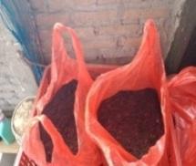 | 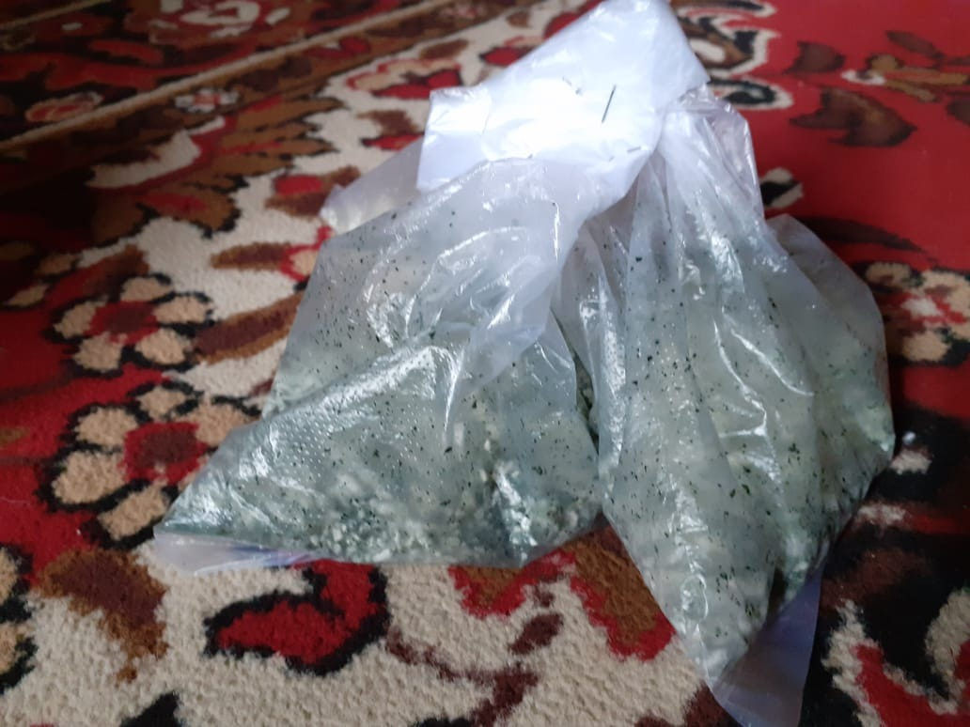
Sesudah PKM | 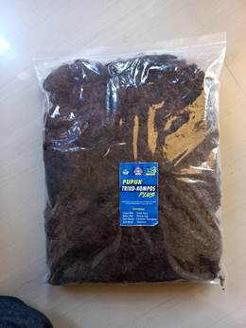 | 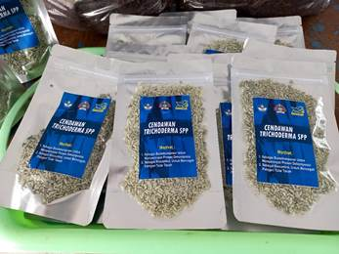
2 | Tempat Penyimpanan Stock Trichoderma | Proses Perbanyakan Trichoderma
Sebeum PKM | 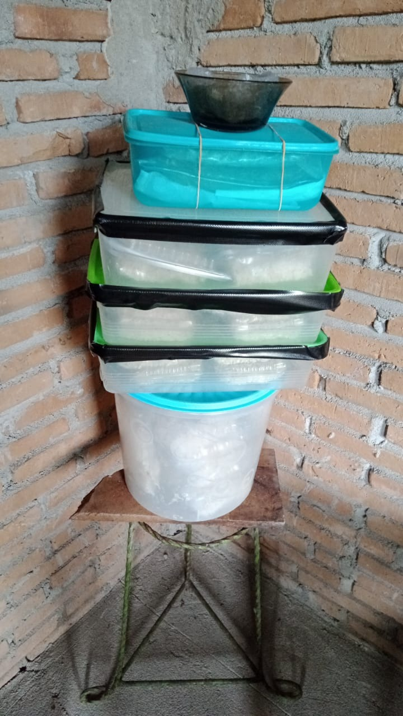 | 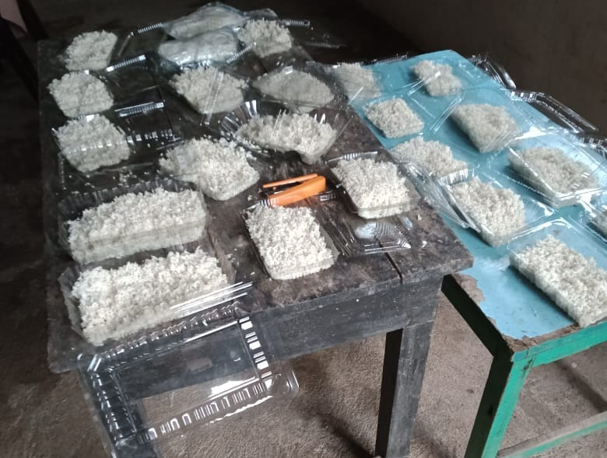
Sesudah PKM | 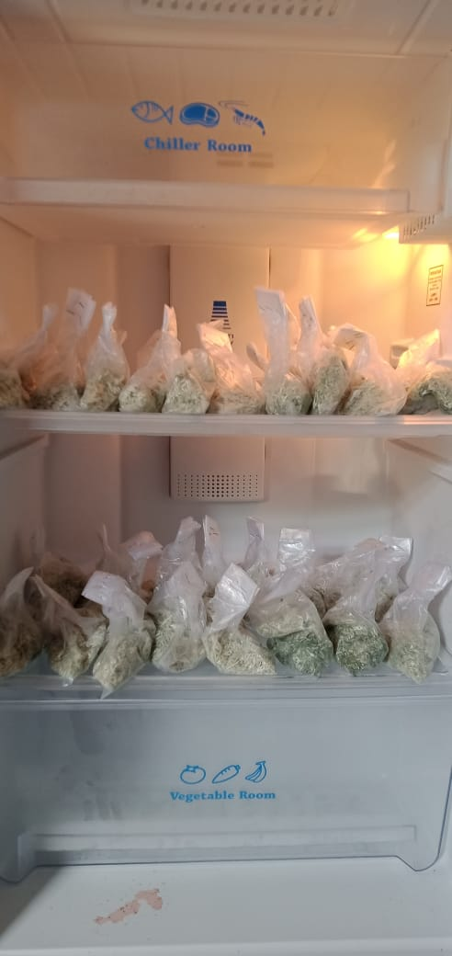 | 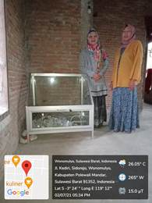
 | Kuantitas pembuatan Triko-kompos
Sebelum PKM | 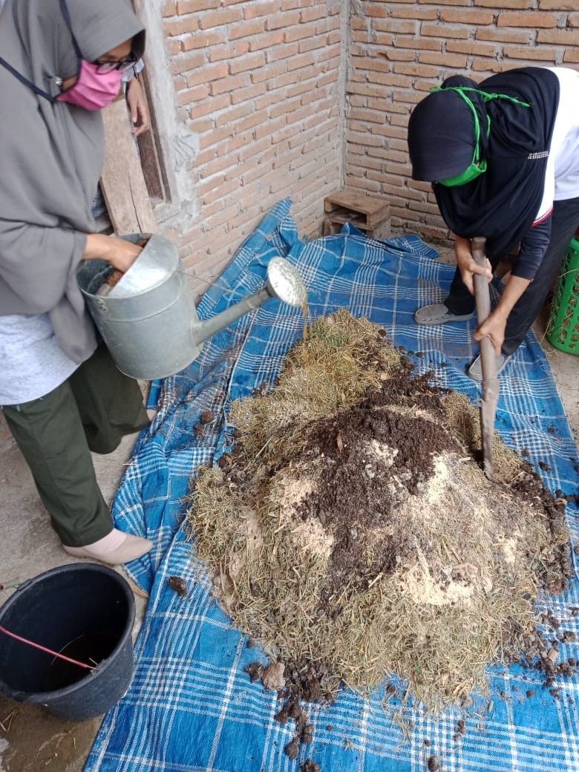
Setelah PKM | 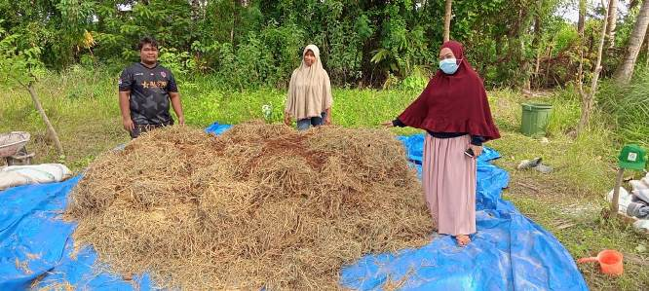

Selain menghasilkan produk, kegiatan ini juga meperlihatkan cara aplikasi Triko-kompos pada tanaman jagung (gambar 2), dimana triko-kompos diaplikasikan setelah olah tanah sebelum menanam bibit jagung.

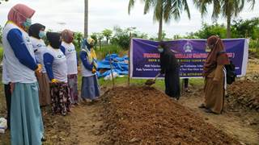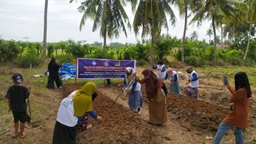

Gambar 3. Aplikasi Triko-kompos pada bedengan sebelum menanam jangung

Manfaat sosial yang diperoleh mitra dari kegiatan PKM ini adalah mitra bisa mengkampanyekan penggunaan produk organik yang lebih ramah lingkungan, sehingga kesehatan masyarakat dapat lebih meningkat dan ketergantungan pada input kimia dapat dikurangi. Menurut Karim (2021) pembuatan trikokompos diharapkan dapat memanfaatkan limbah pertanian berupa jerami,sekam, kotoran sapi, kotoran ayam, sehingga dari limbah yang tidak termanfaatkan dapat menjadikan lingkungan yang bersih dan sehat

4. SIMPULAN
Kesimpulan menggambarkan substansi hasil dari kegiatan pengabdian kepada masyarakat. Pada bagian ini juga ada hal-hal yang perlu direkomendasikan atau disarankan untuk kegiatan pengabdian masyarakat selanjutnya. Porsi bagian simpulan ini kurang lebih 10% dari keseluruhan teks artikel. Berdasarkan hasil dari kaegiatan pelatihan dan pendapingan yang dilakukan pada program ini maka dapat disimpulkan sebagai berikut :
- Meningkatnya Produktivitas Triko-kompos yang mandiri
- Bertambahnya keterampilan mitra setelah pembinaan dan pelatihan dan mampu membuat perbanyakan Trichoderma sp. secara mandiri
- Termanfaatkanya limbah pertanian, limbah ternak sehingga dapat mengurangi limbah dari industri pertanian dan peternakan
- Berkurangnya ketergantungan petani pada input kimia dan terciptanya pertanian yang ramah lingkungan dan sehat bagi mitra dan petani
- Mengetahui cara pengaplikasian triko-kompos pada tanaman jagung.

TERIMA KASIH
Program Pengabdian Masyarakat adalah satu bagian dari Direktorat Riset dan Pengabdian Masyarakat (DRPM) dengan judul Pelatihan Pembuatan Triko-Kompos Dan Perbanyakan Trichoderma Kelopok Wanita Tani Dian Alam Lestari Di Kabupaten Polewali Mandar.

DAFTAR PUSTAKA

Ainiya, M., Fadil, M., & Despita, R. (2019). Peningkatan Pertumbuhan dan Hasil Jagung Manis dengan Pemanfaatan Trichokompos dan POC Daun Lamtoro. Agrotechnology research Journal , 69–74. https://doi.org/10.20961/agrotechresj.v3i2.31910
Amijaya, Meldi, Yosep P, A. R. Toha. (2015). Pengaruh pupuk kandang sapi terhadap serapan posfor dan hasil tanaman bawang merah ( allium ascalonicum l .) Varietas lembah palu di entisols The Effect of Dunk fertilizer on Phosphorus Uptake and Plant Yield of Local. Agrotekbis. 3(April). 187-197
Karim, Harli A, N. dan M. Y. (2021). Pembuatan Trichokompos Dari Limbah Jerami. Sippasangi Jurnal Pengabdian Kepada Masyarakat. 1.
Kudrati, D. L., & Kusmiati, A. (2010). Faktor-faktor yang berperan dalam kelangkaan pupuk bersubsidi. J-SEP 1 Maret 2010 4(1), 63–80.
Umbola,M.A, E. Longkong. dan R. Nangoi. (2020). Pemanfaatan Agen Hayati Tricho-Kompos Dan Pgpr (Plant Growth Promotion Rhizobactery) Pada Pertumbuhan Vegetatif Tanaman Cabai Keriting (capsicum annuum l.). Fakultas Pertanian, Universitas Sam Ratulangi.
Riyani Winda Norma, & Sumarni, T. I. dan T. (n.d.). Pada Pertumbuhan Dan Hasil Tanaman Kedelai ( Glycine max L .) 1–8. Jurnal Produksi Tanaman, Volume 3, Nomor 7, Oktober 2015, hlm. 556 – 563

Santosa, P. B. (2008). Kelangkaan Pupuk dan Alternatif Pemecahannya. Pangan 52, 61–68.
Yikwa, P., & Banu, S. (2020). Respon Polikultur Cabai Rawit Dan Sawi Terhadap Waktu Pengomposan Dan Dosis Kompos Kulit Bawang Merah. Jurnal Ilmiah Respati 11(1).

